Отображение ортогональным проецированием четырехмерной гиперповерхности
А. А. Ляшков, В. С. Куликова
ФГБОУ ВПО «Омский государственный технический университет»
Во многих прикладных задачах, связанных с профилированием режущего инструмента, определяют огибающую семейства поверхностей. Наряду с классическим подходом [1 - 2] к определению огибающей, в последнее время используется и новый [3], использующий отображение ортогональным проецированием поверхности на плоскость: [4 - 6] и другие. Так, если спроецировать график однопараметрического семейства двумерных поверхностей в пространство R⁴, то получим некоторую трехмерную гиперповерхность Σ. Дискриминанта этой гиперповерхности является огибающей рассматриваемого семейства. Исследование поверхности Σ при задании ее параметрическими уравнениями и уравнением в неявной форме проведено в работах [7 - 8], а его применение – в работах [9 - 10].
Отображение ортогональным проецированием четырехмерной поверхности и использование полученных результатов к определению огибающей двухпараметрического семейства поверхностей рассматривается ниже.
Пусть исходная четырехмерная гиперповерхность$Σ_{1}$задана уравнением в неявном виде
$F(x,y,z,u,v)=0\text{.}$ (1)
Рассмотрим отображения ортогональным проецированием этой поверхности по направлениям осей u и v на соответствующие координатные гиперплоскости.
Уравнения гиперплоскостей, касательных к гиперповерхности (1) в некоторой ее точке M(x₀,y₀, z₀, u₀,v₀), записываются в виде
$F_{x}⋅(x−x)+F_{y}⋅(y−y_{0})+F_{z}⋅(z−z_{0})+F_{u}⋅(u−u_{0})+F_{v}⋅(v−v_{0})=0\text{.}$ (2)
В точках гиперповерхности, в которых касательные гиперплоскости параллельны оси 0U, выполняется условие
$F_{u}(x,y,z,u,v)=0\text{.}$ (3)
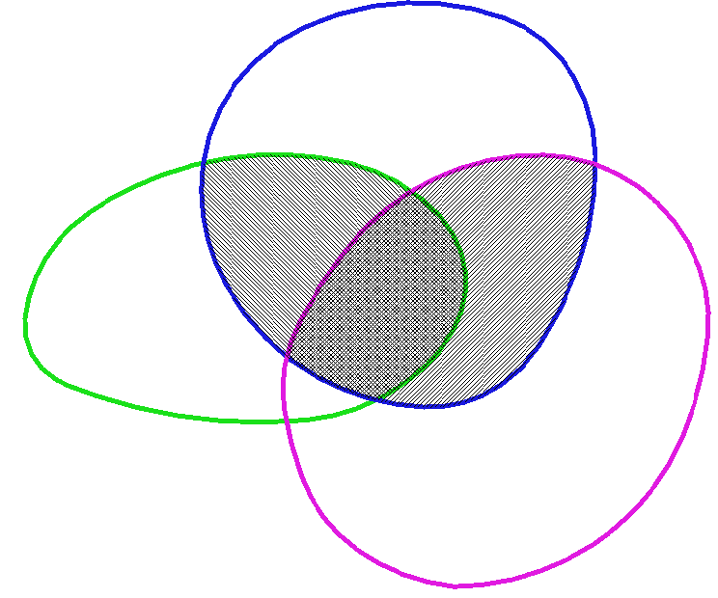
Будем рассматривать (3) как уравнение первой вспомогательной четырехмерной гиперповерхности $Σ_{1}^{1}\text{.}$ Пересечение гиперповерхностей (1) и (3) определяют трехмерную гиперповерхность $Σ_{2}$ (рис.1), являющуюся криминантой гиперповерхности $Σ_{1}$ при ее ортогональном отображении вдоль оси u.
Рис. 1 – Схема взаимосвязи гиперповерхностей
и криминант
, где
– исходная четырехмерная гиперповерхность;
и
– первая и вторая вспомогательные четырехмерные гиперповерхности;
,
и
– криминанты гиперповерхности
при ее отображении на гиперплоскости XYZV, XYZU и XYZ, соответственно

Четырех параметрическое множество плоскостей, касательных к гиперповерхности $Σ_{1}^{1}$ (3) в ее некоторой точке N(x₀,y₀, z₀, u₀,v₀), записывается в виде
$F_{\text{ux}}⋅(x−x)+F_{\text{uy}}⋅(y−y_{0})+F_{\text{uz}}⋅(z−z_{0})+F_{\text{uu}}⋅(u−u_{0})+F_{\text{uv}}⋅(v−v_{0})=0\text{.}$ (4)
Гиперплоскости (2) и (4) пересекаются по трехмерным гиперплоскостям, касающимся гиперповерхности $Σ_{2}$. В точках гиперповерхности (1), в которых касательные гиперплоскости параллельны оси 0V, выполняется условие
$F_{v}(x,y,z,u,v)=0\text{.}$ (5)
Полученное уравнение рассматриваем как уравнение второй вспомогательной четырехмерной гиперповерхности $Σ_{1}^{2}\text{.}$Пересечение четырехмерных гиперповерхностей (1) и (5) определяет трехмерную гиперповерхность$Σ_{3}$, являющуюся криминантой гиперповерхности $Σ_{1}$при ее ортогональном отображении вдоль оси 0V . Тогда четырех параметрическое множество плоскостей, касающихся гиперповерхности (5) в ее некоторой точке K(x₀,y₀,z₀, u₀,v₀), записывается уравнением в виде
$F_{\text{ux}}⋅(x−x)+F_{\text{uy}}⋅(y−y_{0})+F_{\text{uz}}⋅(z−z_{0})+F_{\text{uu}}⋅(u−u_{0})+F_{\text{uv}}⋅(v−v_{0})=0\text{.}$ (6)
Пересечение трехмерных гиперповерхностей $Σ_{3}$и$Σ_{3}$задает двумерную поверхность $Σ_{4}$, являющуюся криминантой гиперповерхности (1) при ее ортогональном отображении на гиперплоскость XYZ (по двум направлениям вдоль осей u и v).
Пусть точки M, N и K принадлежат не только соответствующим гиперповерхностям, но и двумерной поверхности $Σ_{4}$. Тогда касательная плоскость к этой двумерной поверхности определяется в пересечении гиперплоскостей (2), (4), (6). Рассматривая уравнения (2) и (4) как систему линейных уравнений относительно (u-u₀) и (v-v_{0),} получим
$$u−u_{0}=\frac{−A⋅F_{\text{uv}}+A_{1}⋅F_{v}}{Δ},v−v_{0}=\frac{A_{1}⋅F_{u}+A⋅F_{\text{uu}}}{Δ},$$
где $A=F_{x}⋅(x−x_{0})+F_{y}⋅(y−y_{0})+F_{z}⋅(z−z_{0}),$
$A_{1}=F_{\text{ux}}⋅(x−x_{0})+F_{\text{uy}}⋅(y−y_{0})+F_{\text{uz}}⋅(z−z_{0}),$ $Δ=F_{u}⋅F_{\text{uv}}+F_{v}⋅F_{\text{uu}}\text{.}$
После подстановки полученных выражений в равенство (6), получим уравнение касательной плоскости к поверхности $Σ_{4}$
$(x−x_{0})⋅\left|\begin{matrix}F_{x} & F_{u} & F_{v} \\ F_{\text{ux}} & F_{\text{uu}} & F_{\text{vu}} \\ F_{\text{vx}} & F_{\text{uv}} & F_{\text{vv}}\end{matrix}\right|+(y−y_{0})⋅\left|\begin{matrix}F_{y} & F_{u} & F_{v} \\ F_{\text{uy}} & F_{\text{uu}} & F_{\text{vu}} \\ F_{\text{vy}} & F_{\text{uv}} & F_{\text{vv}}\end{matrix}\right|+(z−z_{0})⋅\left|\begin{matrix}F_{z} & F_{u} & F_{v} \\ F_{\text{uz}} & F_{\text{uu}} & F_{\text{vu}} \\ F_{\text{vz}} & F_{\text{uv}} & F_{\text{vv}}\end{matrix}\right|=0\text{.}$ (7)
Тогда из приведенных уравнений следует, что криминанта гиперповерхности (1) при ее отображении ортогональным проецированием на гиперплоскости по направлениям осей 0U и 0V, определяется системой уравнений (1), (3) и (5), при условиях
$\left|F_{x}\right|+\left|F_{y}\right|+\left|F_{z}\right|≠0$ и $\left|\begin{matrix}F_{\text{uu}} & F_{\text{vu}} \\ F_{\text{uv}} & F_{\text{vv}}\end{matrix}\right|≠0$.
В качестве примера, иллюстрирующего достоверность полученных результатов, рассмотрим четырехмерную гиперповерхность, определяемую уравнением
$(x−R⋅\text{cos}u⋅\text{cos}v)^{2}+(y−R⋅\text{cos}u⋅\text{sin}v)^{2}+(z−R⋅\text{sin}u)^{2}=r^{2}\text{.}$ (8)
Эта гиперповерхность получена отображением двухпараметрического семейства сфер радиуса r c центрами на сфере радиуса R (рис.2) в гиперпространство XYZVU .
Тогда в соответствии с (3) уравнение первой вспомогательной гиперповерхности будет
$x⋅R⋅\text{sin}u⋅\text{cos}v+y⋅R⋅\text{sin}u⋅\text{sin}v+z⋅R⋅\text{cos}u=0\text{.}$ (9)
Откуда имеем
$\text{sin}u=±z\sqrt{\frac{1}{x^{2}+y^{2}+z^{2}}},$ $\text{cos}u=±\sqrt{\frac{x^{2}+y^{2}}{x^{2}+y^{2}+z^{2}}}$. (10)
После подстановки зависимостей из (10) в равенство (9), получим уравнение трехмерной гиперповерхности, являющейся криминантой гиперповерхности (1) при ее отображении на гиперплоскость вдоль оси 0V:
$\begin{aligned}{\left\{x−R⋅\left(\sqrt{\frac{x^{2}+y^{2}}{x^{2}+y^{2}+z^{2}}}\right)⋅\text{cos}v\right\}}^{2}+{\left\{y−R⋅\left(\sqrt{\frac{x^{2}+y^{2}}{x^{2}+y^{2}+z^{2}}}\right)⋅\text{sin}v\right\}}^{2}+ \\ +{\left(z−\sqrt{\frac{z^{2}}{x^{2}+y^{2}+z^{2}}}\right)}^{2}=r^{2}\end{aligned}$ (11)
Для исследования этой гиперповерхности рассечем ее гиперплоскостями. Так для Z=0, имеем
$$x^{2}+y^{2}±2R⋅(x⋅\text{cos}v+y⋅\text{sin}v)=r^{2}−R^{2}\text{.}$$
Графиком этого уравнения является двумерная циклическая поверхность с плоскостью параллелизма 0XY (рис. 3). Сечением гиперповерхности (11) гиперплоскостью V=0 является двумерная поверхность, определяемая уравнением
$${\left\{x−R⋅\left(\sqrt{\frac{x^{2}+y^{2}}{x^{2}+y^{2}+z^{2}}}\right)⋅\text{cos}v\right\}}^{2}+{\left(z−\sqrt{\frac{z^{2}}{x^{2}+y^{2}+z^{2}}}\right)}^{2}=r^{2}\text{.}$$
Ее график представлен на рис. 4.
Рассмотрим теперь отображение гиперповерхности (1) вдоль оси 0U. В этом случае уравнение второй вспомогательной гиперповерхности в соответствии с (5) получим в виде
$x⋅R⋅\text{sin}u⋅\text{cos}v+y⋅R⋅\text{sin}u⋅\text{sin}v+z⋅R⋅\text{cos}u=0\text{.}$ (12)
Откуда
$\text{sin}v=±y\sqrt{\frac{1}{x^{2}+y^{2}}},$ а $\text{cos}v=±y\sqrt{\frac{1}{x^{2}+y^{2}}}$. (13)
Трехмерная гиперповерхность (12) является криминантой гиперповерхности (1) при ее отображении вдоль оси 0U. Криминанта гиперповерхности (1) при ее отображении вдоль осей 0U и 0V находится в пересечении первой и второй трехмерных гиперплоскостей. После подстановки выражений из (10) и (13) в (9) уравнение этой криминанты будет
$x^{2}+y^{2}+z^{2}=(R±r)^{2}\text{.}$ (14)
Графиком этого уравнения являются две сферы с центром в начале системы координат и радиусами (R+r) и (R-r) (рис. 5). После преобразований уравнение (14) можно представить в виде
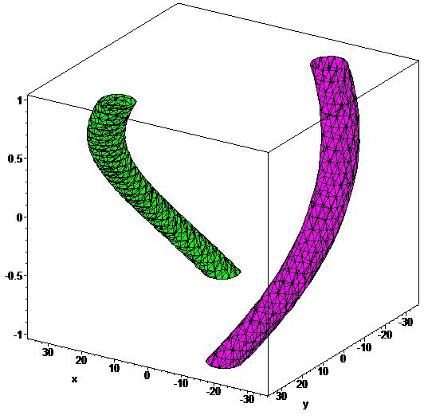
$$(x^{2}+y^{2}+z^{2})^{2}−2⋅(x^{2}+y^{2}+z^{2})(R^{2}+r^{2})+(R^{2}+r^{2})^{2}−4⋅R^{2}⋅r^{2}=0\text{.}$$
Рис. 3 – Сечение трехмерной гиперповерхности гиперплоскостью Z=0
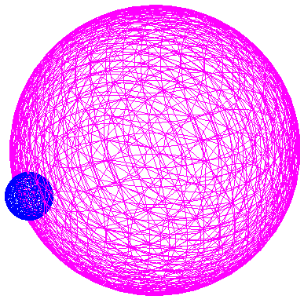
R
r
Рис. 2 – Начальное положение сферы радиусом r c центром на сфере радиусом R

Это уравнение определяет алгебраическую поверхность четвертого порядка. Она распадается на две поверхности второго порядка – две сферы.
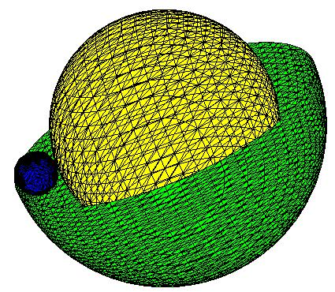
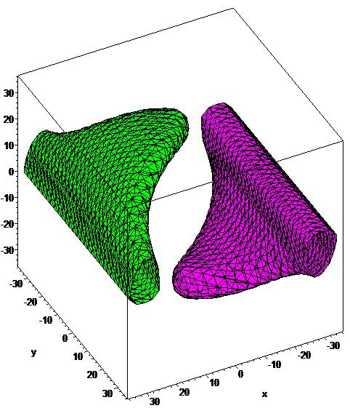
Таким образом, проведенные исследования гиперповерхности и ее отображения ортогональным проецированием на координатные гиперплоскости позволили получить в общем виде огибающую двухпараметрического семейства поверхностей, а также необходимые условия ее существования.
Рис. 5 – Образующая сфера 1 и огибающая 2 ее двух параметрического семейства
2
1
Рис. 4 – Сечение трехмерной гиперповерхности гиперплоскостью V=0
Полученные результаты апробированы на модели четырехмерной гиперповерхности, полученной отображением двухпараметрического семейства сфер в пятимерное пространство. Приведены как аналитические зависимости, так и соответствующие компьютерные полигональные модели сечений трехмерной гиперповерхности и двухмерной дискриминанты четырехмерной гиперповерхности.
Литература:
- Лашнев, С. И. Расчет и конструирование металлорежущих инструментов с применением ЭВМ [Текст]. / С. И. Лашнев, М. И Юликов. – М.: Машиностроение, 1975. – 392 с.
- Litvin, F. L. Alfonso Fuentes Geometry and Applied Theory / Litvin, F. L. – Cembridge University Press, 2004. – 816 p.
- Thom, R. Sur la theorie des envelopes / R. Thom // J. de math. pur et apple. – 1962. – Vol. 41. – № 2. – Р. 177-192.
- Арнольд, В. И. Особенности гладких отображений [Текст]. – Успехи мат. наук. – 1968. – т.XXIII, вып. 1(139) – С. 4–44.
- Брус, Дж. Кривые и особенности. / Дж., Брус, П. Джиблин [Текст]. – М.: Мир, 1988. – 262 c.
- Платонова, О. А. Проекции гладких поверхностей [Текст]. / О. А. Платонова // Тр. Семинара им. И.Г. Петровского. – 1984. – т. 10. – С. 135-149.
- Ляшков, А. А.Отображение ортогональным проецированием гиперповерхности на гиперплоскость [Текст]/ А. А. Ляшков, В. Я. Волков // Вестник Иркутского Государственного Технического Университета. – 2012. – № 2. – 18-22 с.
- Ляшков, А. А. Отображение ортогональным проецированием поверхности, заданной параметрическими уравнениями [Текст] / А. А. Ляшков // Омский научный вестник. – 2012. – № 2(110). – 9-13 с.
- Ляшков, А. А. Формообразование винтовой поверхности детали угловой фрезой [Электронный ресурс] / А. А. Ляшков // «Инженерный вестник Дона», 2012, №3. – Режим доступа: http://www.ivdon.ru/magazine/archive/n3y2012/978 (доступ свободный) – Загл. с экрана. – Яз. рус.
- Ляшков, А. А. Семейство поверхностей, заданное формулами преобразования координат, и его огибающая [Электронный ресурс] / А. А. Ляшков, А. М. Завьялов // «Инженерный вестник Дона», 2013, №1. – Режим доступа: http://www.ivdon.ru/magazine/archive/n1y2013/1512 (доступ свободный) – Загл. с экрана. – Яз. рус.

